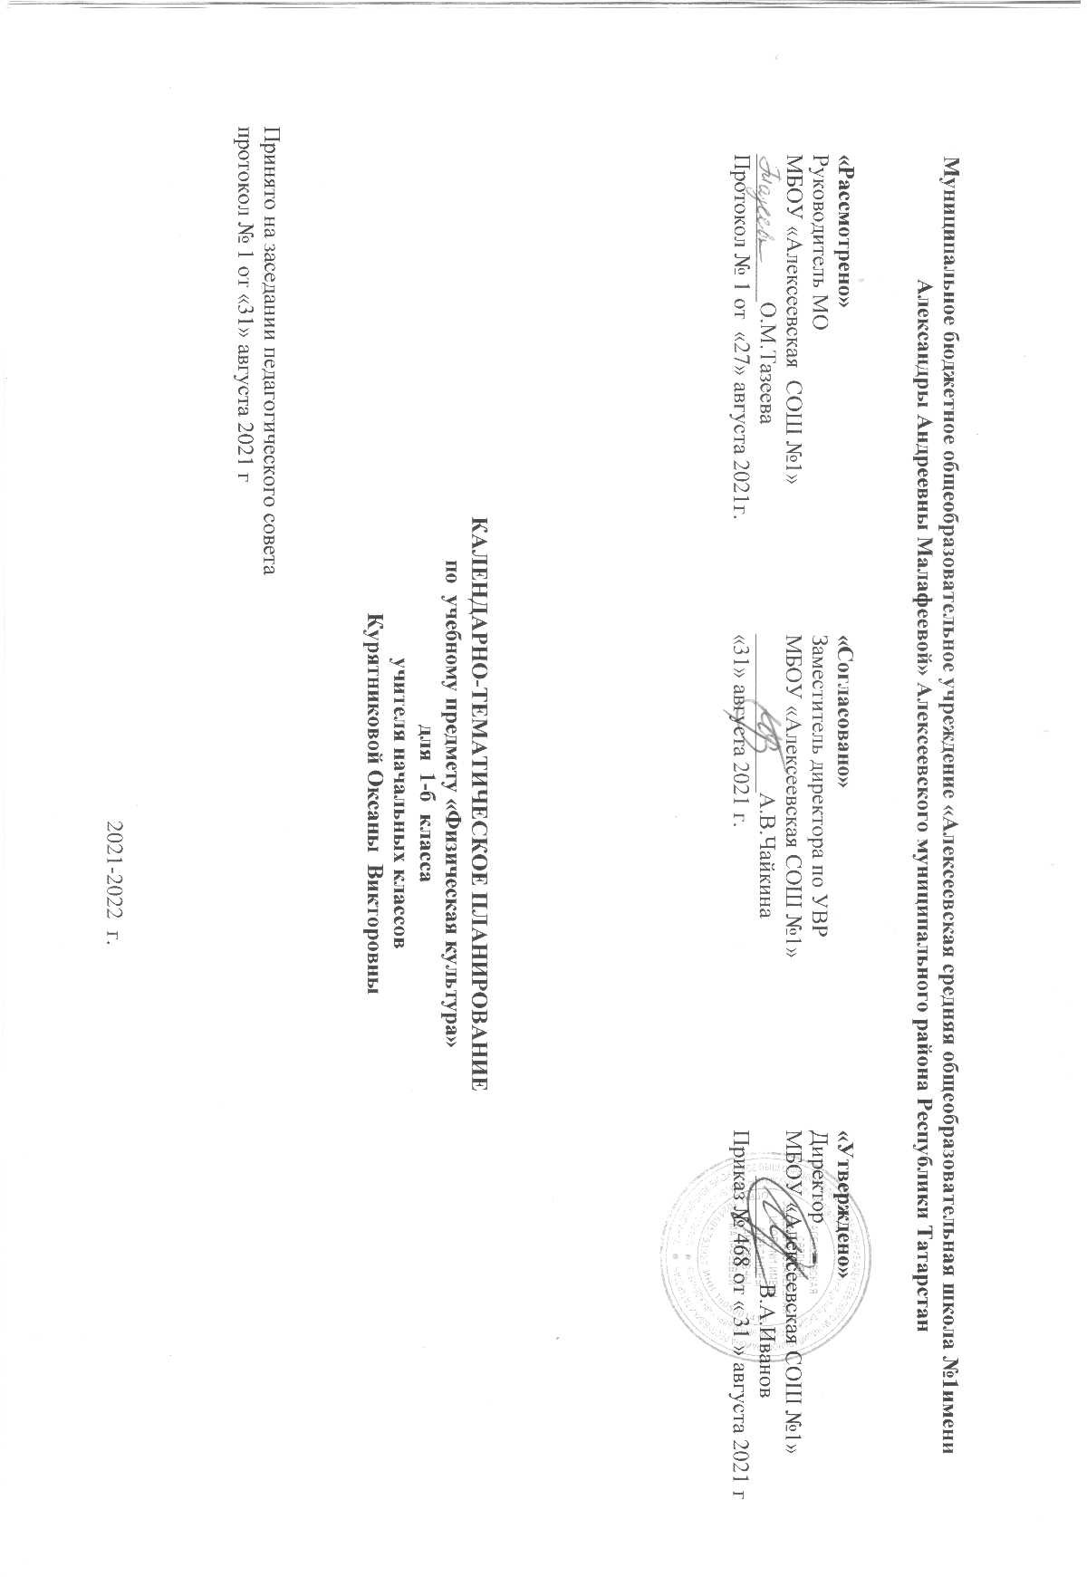

Календарно- тематическое планирование с учетом рабочей программы воспитания с указанием количества часов, отводимых на изучение каждой темы
Составлено на основе учебного плана МБОУ «Алексеевская СОШ №1» на 2021- 2022 учебный год (утверждено Решением педагогического совета, протокол №1 от 31.08.2021г., приказ № 468 от 31.08.2021 г.)

№ | Тема урока | Дата проведения
№ | Тема урока | План | Факт
Легкая атлетика
3.4. Модуль воспитательной работы
«Школьный урок»
1 | Организационно – методические требования на уроках физкультуры.  Перекаты и группировка | 1ч  2.09
2 | Физическая культура как система разнообразных форм занятий физической подготовкой и укрепления здоровья. Техника бега на 30 м. с высокого старта | 7.09
3 | Режим дня и личная гигиена человека. Челночный бег 3х10 м | 9.09
4 | Техника метания мяча на дальность. Броски малого мяча в горизонтальную цель. | 14.09
5 | Усложненные перекаты | 16.09
6 | Ритм и темп. Знакомство с различными с различными ритмами и темпами выполнения упражнений | 21.09
7 | Прыжки и их разновидности. Прыжок в длину с места. | 23.09
8 | Русские народные подвижные игры | 28.09
9 | Кувырок вперед. | 30.09
10 | Комплекс общеразвивающих упражнений, направленный на развитие координации движений | 5.10
11 | Утренняя зарядка, её необходимость и принципы построения | 7.10
12 | Стойка на лопатках. Мост. | 12.10
13 | Тестирование наклона вперёд из положения стоя | 14.10
14 | Тестирование подтягивания на низкой перекладине из виса лёжа | 19.10
15 | Физкультминутки, их значение в жизни человека. Выполнение упражнений под стихотворное сопровождение. Игровые упражнения. | 21.10
16 | Лазанье и перелезание по гимнастической стенке | 26.10
Подвижные игры 3.4. Модуль воспитательной работы «Школьный урок»
17 | Подвижные игры. Игра «День и ночь». | 27.10
18 | Гимнастика, её возникновение и значимость в жизни человека. Правила по технике безопасности на уроках гимнастики с элементами акробатики | 2ч  9.11
19 | Строевые упражнения. Подвижная игра «Ловишка с мешочком на голове». | 11.11
20 | Техника выполнения перекатов. Подвижная игра «Ловля обезьян». | 16.11
21 | Круговая тренировка. ОРУ с гимнастической палкой. | 18.11
22 | Ходьба по гимнастической скамейке, повороты на 90º. | 23.11
23 | Гимнастические упражнения – стойка на лопатках и «мост» | 25.11
24 | Преодоление полосы препятствий | 30.11
25 | Полоса препятствий (усложненный вариант) | 2.12
26 | Эстафета «Веселые старты» | 7.12
27 | Зарождение древних Олимпийских игр. Вращение обруча | 9.12
Лыжная подготовка 3.4. Модуль воспитательной работы «Школьный урок»
28 | Значение занятиями лыжами для укрепления здоровья. Техника безопасности при проведении занятий на лыжах | 14.12
29 | Лыжная строевая подготовка. Организующие команды : «Лыжи на плечо!», «Лыжи к ноге!», «На лыжи становись!» | 16.12
30 | Техника ступающего шага на лыжах без палок | 21.12
31 | Техника поворота лыж переступанием вокруг пяток | 23.12
32 | Передвижение ступающим шагом без палок на лыжах | 28.12
33 | Техника спуска в основной стойке на лыжах | 3ч  13.01
34 | Техника скользящего шага на лыжах без палок | 18.01
35 | Техника подъема ступающим и скользящим шагом на лыжах без палок | 20.01
36 | Техника торможения падением на лыжах | 25.01
37 | Движение «змейкой» на лыжах с палками | 27.01
38 | Техника ступающего шага с палками на лыжах | 1.02
39 | Техника скользящего шага с палками на лыжах | 3.02
40 | Техника торможения палками на лыжах | 15.02
41 | Катание на санках | 17.02
42 | Подвижные игра Игра «Быстрый лыжник» | 22.02
43 | Подвижные игра «Кто дальше скатится с горки» | 24.02
44 | Прыжки в скакалку | 1.03
Игры с элементами баскетбола 3.4. Модуль воспитательной работы «Школьный урок»
45 | Общеразвивающие упражнения с малыми мячами | 3.03
46 | Броски и ловля мяча в парах | 8.03
47 | Разновидности бросков мяча одной рукой | 10.03
48 | Ведение мяча на месте и в движении | 15.03
49 | Броски мяча в кольцо способом «сверху» | 17.03
50 | Броски мяча в кольцо способом «снизу» | 22.03
51 | Прыжки в длину с места | 24.03
52 | Подвижная игра с мячом «Охотники и утки». | 4ч  7.04
53 | Метание мяча на дальность. Метание малого мяча в горизонтальную цель | 12.04
54 | Тестирование наклона вперёд из положения стоя. Игра «Бросай - поймай» | 14.04
55 | Правила поведения на игровой площадке. Требования к одежде. Упражнение на выносливость «вис». | 19.04
56 | Повторение акробатических элементов | 21.04
57 | Упражнения на уравновешивание предметов. Тестирование прыжка в длину с места | 26.04
58 | Тестирование подъёма туловища из положения лёжа на спине за 30 секунд. | 28.04
59 | Баскетбольные упражнения. Ведение, бросок и ловля мяча | 3.05
60 | Метание малого мяча в горизонтальную цель | 5.05
61 | Упражнения на удержание равновесия предметов. Тестирование подтягивания на низкой перекладине из виса лёжа. | 10.05
62 | Круговая тренировка . Тестирование бега на 30 м. (на скорость) | 12.05
63 | Основы правил игры в футбол. Тестирование челночного бега 3х10 | 17.05
64 | Знакомство с эстафетами. Эстафета с включением элементов бега, прыжков, равновесия | 19.05
65 | Круговая тренировка Подводящие упражнения: имитация вхождения в воду; имитация передвижения по дну бассейна; имитация упражнения на всплывание, лежание и скольжение. Упражнения на согласование работы рук и ног. Специальные дыхательные и корригирующие упражнения. Проектная работа. | 24.05
66 | Подвижные игры.  Правила поведения при купании в водоемах во время летних каникул | 25.05

Лист примечаний к календарно-тематическому планированию учебного предмета

№ урока | Даты по КТП | Даты проведения | Тема | Количество часов |  | Причина корректировки
 |  |  |  | По плану | По факту | Причина корректировки



